МУНИЦИПАЛЬНОЕ ОБЩЕОБРАЗОВАТЕЛЬНОЕ УРЕЖДЕНИЕ ЛИЦЕЙ №145 АВИАСТРОИТЕЛЬНОГО РАЙОНА
ГОРОДА КАЗАНЬ

ТЕМА ПРОЕКТА
“средство безопасной передачи и хранения информации в корпоративной среде”

Выполнил: | Исмагилов Булат Фиргатович  10Б класс
Руководитель: | Учитель информатики  Садриев Вячеслав Эдуардович

2025/2026
Казань
Содержание

Содержание 2
Введение . 3
Актуальность . 3
Цель проекта 3
Аналоги 4
Задачи проекта 4
Программные требования. 5
Технологии реализации проекта 8
Инструкция работы с приложением 8
Особенности проектирования 9
Список литературы 9

Введение

В каждой крупной компании и предприятии важным вопросом является своевременная передача данных, необходимых для компании, а также обеспечение её сохранности. Большинство существующих методов решения этой проблемы либо не защищены от перехвата и проникновения во внутреннюю сеть, либо хранят данные в облаке, иначе не обладают собственной средой для взаимодействия и защищенного хранения передаваемой информации, из-за чего данные могут быть скомпрометированы.

Актуальность
В период 2023-2025 года произошло множество инцидентов, связанных с утечкой конфиденциальных данных. Например, атаки в 2025 году на компанию Promobot, следствием которой стало лишение доступа к конструкторской документации и конфиденциальной информации. По данным экспертов “Лаборатории Касперского” в 2024 году выросло количество кибератак на строительную отрасль. Так следствием атаки на SoftMall стало раскрытие отчетов аудита информационной безопасности, раскрывших ряд недочетов в информационной инфраструктуре. В 2023 году произошла утечка базы данных «Кордон РФ [2023]», содержащей данные о лицах, пересекших границу в период 2014-2023 года. В базе данных содержались сотни миллионов записей, содержащих конфиденциальную информацию, в том числе паспортные данные.

Цель проекта
Целью моего проекта является создания программного комплекса из пользовательского интерфейса и серверной части для защищенной современными методами шифрования передачи данных по локальной корпоративной сети за счет применения сокетов. При отправке каждого запроса должна отправляться и контрольная строка для проверки целостности сообщения для исключения подделки. (Шифрование и контрольная строка необходимы для исключения атаки ‘Человек посередине’). Все полученные пользователем данные должны храниться у него в зашифрованном виде. После активации пользовательской программы на устройстве должны блокироваться интерфейсы для подключения периферийных устройств (В том числе USB-накопители) для предотвращения снятия и дальнейшего исследования дампа памяти пользовательской программы. Аналогичная система блокировки должна быть и на серверной части, но с возможностью подключения устройств, обладающих специальными электронными сертификатами. Для взаимодействия с переданной информацией планируется создать собственные надстройки над программой-мессенджером (Например для просмотра и изменения переданного текстового документа) для исключения необходимости выгружать файлы во внешнюю систему, чтобы не допустить кражу программами-грабберми или стиллерами.

Задачи проекта
1. Установка программных требований
2. Выбор совокупности программ и технологий, необходимых для реализации проекта
3. Выбор архитектуры приложения
4. Реализация серверной части проекта
5. Создать дизайн пользовательской части
6. Реализация пользовательской части проекта
7. Добавить алгоритм шифрования передаваемой информации
8. Добавить контрольную строку к сообщениям
9. Добавить блокировку интерфейсов подключения для пользовательской части и сервера
10. Обеспечить защищенное хранение полученной информации.
11. Добавить возможность просмотра и изменения полученных файлов.

Аналоги
Главным конкурентом является мессенджер eXpress за счет возможности размещения на собственном сервере компании, наличия функции онлайн звонков, кроссплатформенности. Минусом является отсутствие средств защищенного хранения переданных данных, что может стать причиной эскалации взлома или утечки конфиденциальной информации. Этот минус относится и к остальным аналогам. Мессенджеры Контур.Толк, Sqadus, Там.Там работают только в облаке, что усложняет и замедляет передачу информации из-за наличия посредника в лице онлайн сервиса. Усложнить передачу информации также может наличие средств блокировки передачи данных по сети интернет. Плюсом Контур.Толк является наличие системы отслеживания дипфейков для избегания подмены видеопотока нейросетями.

Программные требования.

На данный момент реализована функция подключения к серверу с пользовательским интерфейсом.
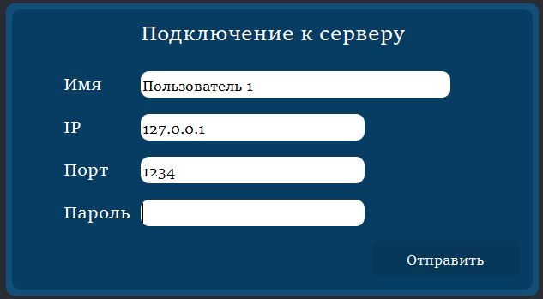
Окно самого мессенджера c функциями:
Создать группу
Присоединиться к группе
Очистить чат
Ввод сообщения
Отправка сообщения
Свернуть / закрыть окно приложения
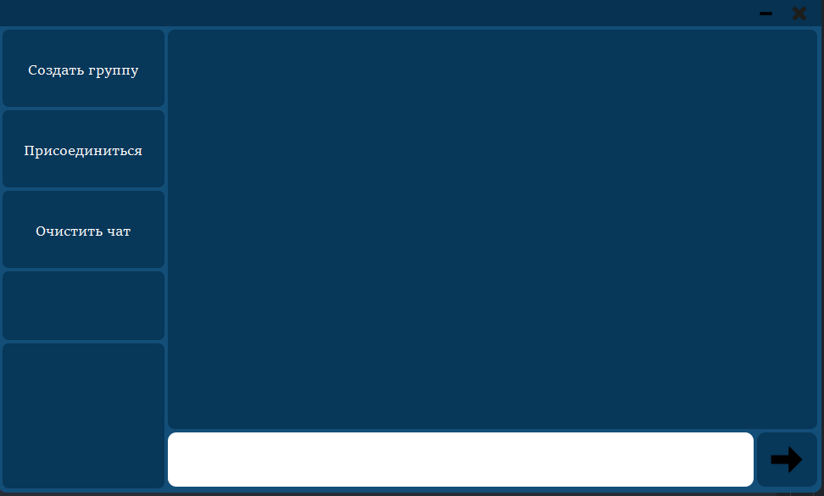

Окно для создания группы
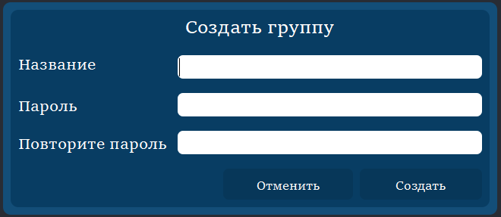

Окно для подключения к группе
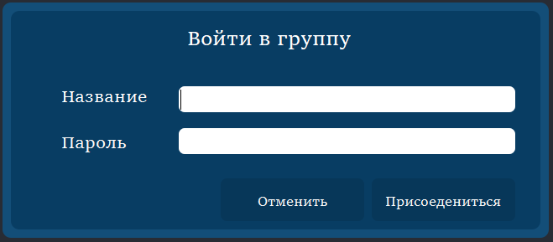

Во всех окнах предусмотрен контроль пользовательского ввода
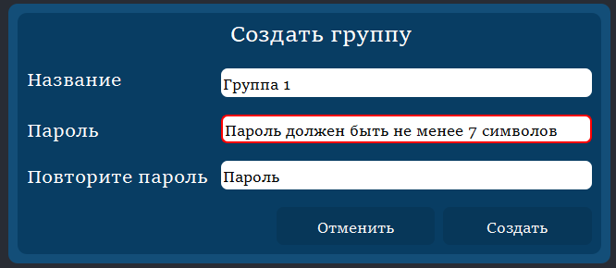
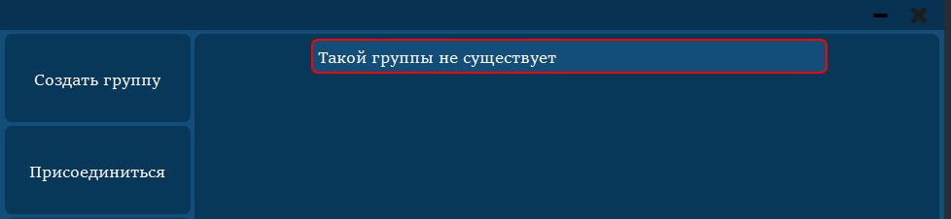

На сервере ведётся запись происходящих событий
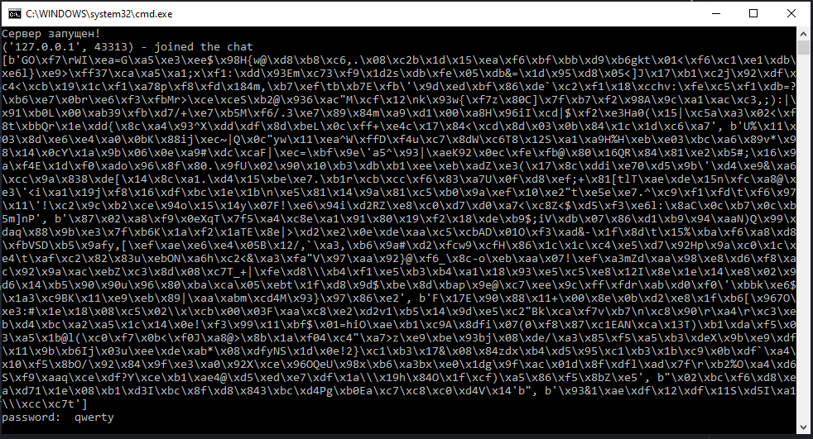

Технологии реализации проекта
Для создания проекта основным языком программирования является Python. Для реализации пользовательского интерфейса применена библиотека PyQt5, для передачи данных по локальной сети с помощью сокетов применена библиотека socket, для сериализации и десериализации была применена библиотека Pickle. Для надежного шифрования передаваемых данных применена библиотека cryptography, из которого были применены методы симметричного и асимметричного шифрования – AES-256 и RSA. Применение криптографического протокола SSL с применением алгоритмов шифрования AES-256 и RSA. На данный момент проект находится на 7 задаче проекта. Дальше могут пригодиться такие библиотеки как pypsutil, keyboard, ctypes. Также может быть применен язык программирования C++.

Инструкция работы с приложением
- Активировать server.py с помощью файла с расширением .bat под названием start_server.bat
- Активировать client-chat.py с помощью файла с расширением .bat под названием start_client-chat.bat
- Ввести имя, под которым вас будут видеть остальные пользователи, IP, порт и пароль сервера.
- После открытия окна приложения нажать на кнопку “Создать группу” и ввести название группы, пароль и подтвердить пароль. После этого, при корректности введенных данных вы будете подключены к созданной группе
- Вы подключены к серверу!
- Для того чтобы присоединиться к группе нажмите кнопку “Присоединиться” и в специальном окне введите название и пароль группы.
- Для отправки сообщения присутствует кнопка с стрелкой в правом нижнем углу
- Кнопка “Очистить” очищает окно с чатом.
11. В углу окна мессенджера есть кнопки для закрытия и скрывания окна.

Особенности проектирования
- При проектировании был применён объектный метод реализации программ (ООП).
- Декомпозиция проекта облегчает понимание и будущее усовершенствование проекта.

Примечание:
- Пользователь и сервер должны находиться в одной локальной сети и быть подключены друг к другу с помощью сетевого провода для Ethernet – соединения

Список литературы

Взломать бизнес стало проще: кибератаки на корпоративный сектор выросли в 2,5 раза. Автор: MULTIFACTOR_company. [Электронный ресурс] ссылка:https://habr.com/ru/companies/multifactor/articles/958660/?ysclid=mhz680wm5i823408888

Кибератаки на российские компании в 2024 году. [Электронный ресурс] ссылка: https://rt-solar.ru/analytics/reports/5320/
- Кибербезопасное производство. Зачем атакуют производство и как этому противостоять? Автор: Коммерсантъ, Технологии. [Электронный ресурс] ссылка: https://www.kommersant.ru/doc/7753934/

Вероятно утекли сведения о лицах, пересекавших границу России [Электронный ресурс] ссылка: https://habr.com/ru/news/839076/

Российский производитель роботов для бизнеса Promobot был дважды атакован хакерами https://xakep.ru/2025/11/11/promobot-hacked/

Официальная документация библиотеки для работы с сокетами [Электронный ресурс] ссылка: https://docs.python.org/3/library/socket.html

Руководство по программированию сокетов на Python. От введения до работающего примера. Автор: Skillfactory [Электронный ресурс] ссылка: https://habr.com/ru/companies/skillfactory/articles/690186/
- Шифрование данных в Python. Автор: Sky.pro [Электронный ресурс]:
https://sky.pro/wiki/media/kak-rabotat-s-shifrovaniem-i-bezopasnostyu-v-python-2/

